Дидактическая игра «РАЗНОЦВЕТНЫЕ ПОЛОСКИ»
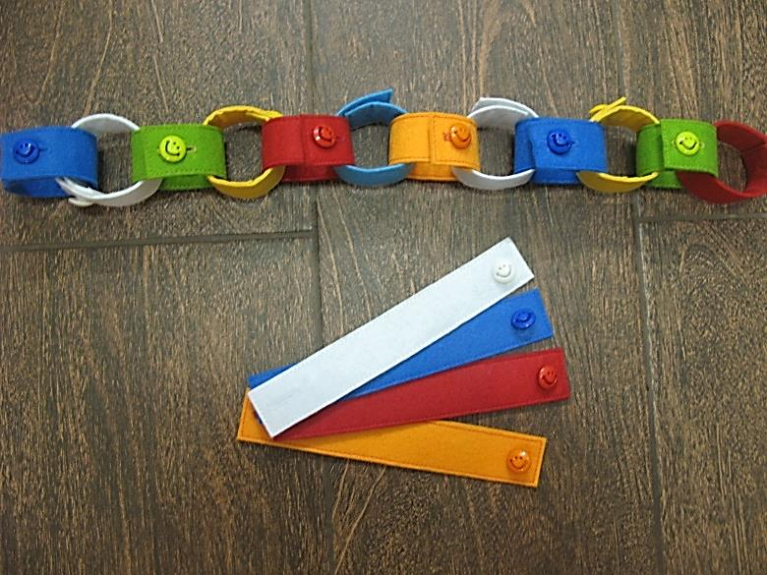
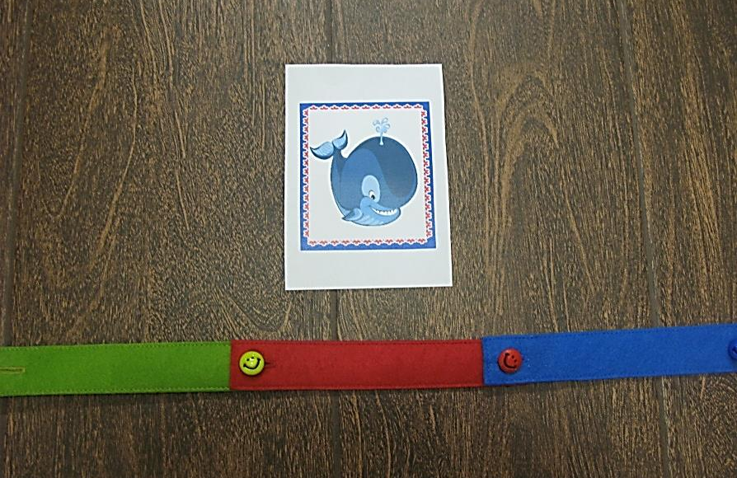
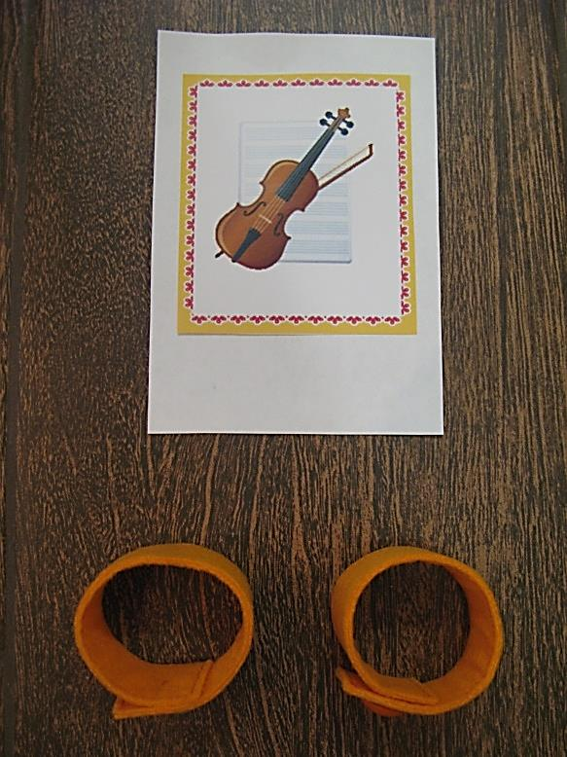
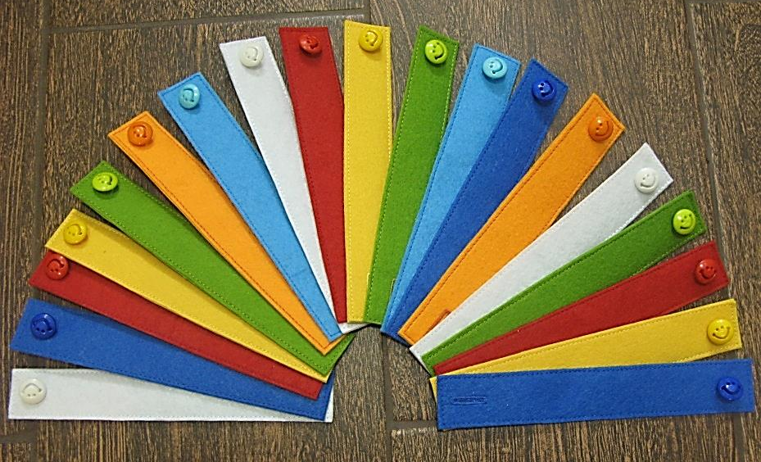

Варианты игр
1 вариант «Колечки»
Цель: развитие тактильной чувствительности, мелкой моторики; развитие слоговой структуры слова.
Ход игры.
Ребенок делает из полосок заданное число колечек, затем подбирает к этой «схеме» слово с соответствующим количеством слогов.

2 вариант «Цепочка»
Цель: развитие тактильной чувствительности, мелкой моторики; автоматизация звуков в слогах, словах, фразах.
Ход игры.
Ребенок, собирая цепочку из звеньев, проговаривает автоматизируемый звук изолированно, в слогах, словах или фразах.

3 вариант «Полоски»
Цель: развитие тактильной чувствительности, мелкой моторики; закрепление навыков звукового анализа слов.
Ход игры.
Ребенок выполняет звуковой анализ заданного слова и выкладывает его «схему», используя полоски красного, зеленого и синего цветов.

4 вариант «Посчитай»
Цель: развитие тактильной чувствительности, мелкой моторики, умения согласовывать числительные с существительными и прилагательными.
Ход игры.
Педагог предлагает ребенку посчитать полоски, например: «Одна зеленая полоска, две зеленые полоски, три зеленые полоски, четыре зеленые полоски, пять зеленых полосок».

